**Дезинфекция в общественном питании**

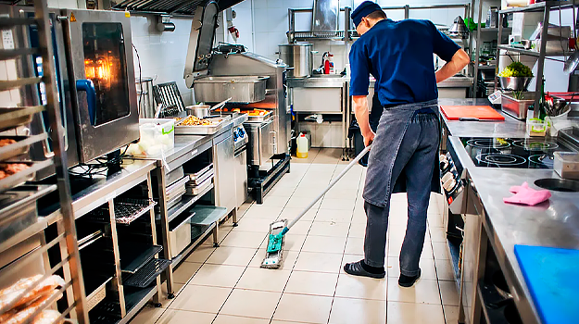

**Дезинфекция –** это комплекс мероприятий, направленных на уничтожение возбудителей инфекционных заболеваний (патогенных и условно-патогенных микроорганизмов) на объектах внешней среды.

Проведение мероприятий по дезинфекции на объектах общественного питания регламентируются [СанПиН 2.3/2.4.3590-20](https://www.rospotrebnadzor.ru/files/news/Common%20food_SP.pdf) «Санитарно-эпидемиологические требования к организации общественного питания населения».

Объекты общественного питания – это место посещения большого количества людей. Поэтому, в первую очередь, необходимо обеспечить качественное и безопасное для здоровья посетителей оказание данного вида услуг.

Цель проведения дезинфекции на объектах общественного питания – предупредить возникновение и распространение инфекционных заболеваний.

Мероприятия по дезинфекции должны проводиться эффективно – для предупреждения инфекционных заболеваний, а также безопасно – в отношении сотрудников, кто проводит дезинфекцию, и посетителей заведения.

Персонал, работающий с дезинфицирующими средствами, должен соблюдать правила личной безопасности, использовать средства защиты (спецодежда, перчатки), знать меры профилактики отравлений и правила оказания первой помощи.

Не допускаются к работе с дезинфицирующими средствами лица моложе 18 лет, сотрудники, у которых выявлена повышенная чувствительность к применяемым средствам и имеются медицинские противопоказания.

К выбору дезинфицирующего средства для объекта общественного питания следует подойти ответственно.

На приобретаемое дезинфицирующее средство обязательно прилагаются: свидетельство о государственной регистрации, инструкция (либо методические указания) по применению.

Важно, чтобы выбранное дезинфицирующее средство было разрешено для использования на объектах общественного питания. Профессиональные дезинфицирующие средства, в отличие от дезинфицирующих средств, используемых в быту, имеют широкий спектр действия и активность в отношении бактерий, вирусов, грибов. В инструкции к дезинфицирующему средству указано в отношении каких микроорганизмов, вирусов и грибов оно эффективно, какое действующее вещество – хлор, альдегиды, перекисные соединения и т.д., концентрация раствора, которая должна использоваться, время обеззараживания, способы применения (протирание, погружение, орошение), влияние на обрабатываемые объекты, а также кратность обработки. Важно, чтобы применяемое дезинфицирующее средство было 4-го класса опасности (малоопасные вещества).

Дезинфицирующие средства могут быть в виде таблеток, порошков или высококонцентрированных растворов, а также в готовом виде.

Хранение – в упаковке (таре) поставщика с этикеткой (сохраняется весь период хранения), в специально предназначенных помещениях (местах).

Приготовленный рабочий раствор дезинфицирующего средства храниться согласно инструкции. Емкость с дезинфицирующим средством – концентрат, либо разведенный раствор, должна иметь крышку, чтобы предупредить испарение вещества в воздух рабочей зоны. На емкости должны быть чёткие надписи с указанием наименования препарата, его концентрации, даты приготовления и конечного срока годности. Причем важно, чтобы концентрация растворов строго соблюдалась, иначе применяемое дезинфицирующее средство будет неэффективным (при недостаточной концентрации), либо может оказать вредное воздействие на здоровье человека или на обрабатываемые объекты (когда концентрация завышена). По этой причине, необходимо при приготовлении рабочих растворов нужной концентрации использовать мерные емкости.

Что подлежит дезинфекции? Где (в каких помещениях)? Как часто она должна проводиться?

В производственных цехах ежедневно проводится влажная уборка с применением моющих и дезинфицирующих средств – в процессе работы и по ее окончании.

Не реже 1 раза в месяц на объекте общественного питания проводится генеральная уборка с использованием дезинфицирующих средств – проводится обработка помещений, оборудования и инвентаря. С целью проведения качественной дезинфекции стены в производственных помещениях должны быть отделаны облицовочной плиткой или другими материалами, выдерживающими влажную уборку и дезинфекцию.

Весь уборочный инвентарь по окончании уборки в конце смены промывается с использованием моющих и дезинфицирующих средств, просушивается и хранится в чистом виде в отведенном для него месте.

Производственные столы в конце работы тщательно моются с применением моющих и дезинфицирующих средств, промываются горячей водой при температуре 40-50°С и насухо вытираются сухой чистой тканью.

Кружки, стаканы, бокалы в пивных барах промываются горячей водой не ниже 45-50°С с применением моющих и дезинфицирующих средств.

В конце рабочего дня проводится дезинфекция всей столовой посуды и приборов средствами в соответствии с инструкциями по их применению.

Щетки для мытья посуды после окончания работы очищают, замачивают в горячей воде при температуре не ниже 45°С с добавлением моющих средств, дезинфицируют (или кипятят), промывают проточной водой, затем просушивают и хранят в специально выделенном месте.

Подносы для посетителей – по окончании работы промывают горячей водой с добавлением моющих и дезинфицирующих средств, ополаскивают теплой проточной водой и высушивают.

В моечном отделении обязательно должна быть вывешена инструкция о правилах мытья посуды и инвентаря с указанием концентраций и объемов применяемых моющих и дезинфицирующих средств. Ванны для мытья посуды регулярно обрабатывают – промывают горячей водой с применением дезинфицирующих средств.

Следует помнить, что все поверхности, которые обрабатывали дезсредствами, включая посуду и ветошь, после того как истекло время экспозиции (период нахождения дезинфицирующего раствора на поверхности посуды или нахождения ветоши в самом растворе) необходимо тщательно промывать водой. После обработки ветошь обязательно должна быть высушена. Хранить ее следует в закрытых промаркированных емкостях.

Перед входом в производственные помещения кондитерских цехов, выпускающих кондитерские изделия с кремом, должны быть коврики, смоченные раствором дезинфицирующего средства.

На предприятии общественного питания для уборки санитарных узлов выделяют отдельный уборочный инвентарь, который должен иметь сигнальную маркировку. Санитарные узлы убирают с применением дезинфицирующих средств по мере необходимости, но не реже одного раза за смену. При каждой уборке туалета нужно обрабатывать вентили водопроводных кранов, ручки и замки дверей, кнопки спуска воды и другие поверхности, к которым прикасаются руками.